

АДМИНИСТРАЦИЯ ГОРОДА КРАСНОЯРСКА

РАСПОРЯЖЕНИЕ

13.10.2026 | № 6579-недв
​
Об установлении публичного сервитута
(ПАО «РОССЕТИ СИБИРЬ»)

На основании ходатайства ПАО «РОССЕТИ СИБИРЬ»
от 21.09.2026 вх. № 21674-ги-му, в соответствии со статьей 23,
главой V.7 Земельного кодекса Российской Федерации, Правилами
утверждения инвестиционных программ субъектов электроэнергетики, утвержденными постановлением Правительства Российской
Федерации от 01.12.2009 № 977, приказом Министерства энергетики Российской Федерации от 24.12.2024 № 46@ «Об утверждении
инвестиционной программы ПАО «Россети Сибирь» на 2025–2029 годы и изменений, вносимых в инвестиционную программу
ПАО «Россети Сибирь», утвержденную приказом Минэнерго России
от 26.12.2025 № 28@», руководствуясь статьями 45, 58, 59 Устава
города Красноярска, распоряжением Главы города Красноярска от 22.12.2006 № 270-р:
1. Установить публичный сервитут в отношении части
земельного участка площадью 749 кв. м, входящей в границы
земельного участка с кадастровым номером 24:50:0100443:199,
расположенного по адресу: Российская Федерация, Красноярский край, г.о. город Красноярск, г. Красноярск, пр-кт Свободный, з/у 79 б, в целях
строительства и эксплуатации ПАО «РОССЕТИ СИБИРЬ»
(ОГРН 1052460054327, ИНН 2460069527) объектов электросетевого
хозяйства, необходимых для технологического присоединения к сетям инженерно-технического обеспечения.
2. Публичный сервитут устанавливается на 49 лет.
3. Утвердить границы публичного сервитута согласно приложению.
4. Порядок установления зон с особыми условиями использования территорий и содержание ограничений прав на часть земельного
участка, указанную в пункте 1 настоящего распоряжения
(далее – Участок), в границах охранной зоны сетей электроснабжения определить в соответствии с постановлением Правительства Российской Федерации от 24.02.2009 № 160 «О порядке установления охранных зон объектов электросетевого хозяйства и особых условий использования земельных участков, расположенных в границах таких зон».
5. Размещение и эксплуатацию сооружения осуществлять:
с учетом расположения, глубины залегания и охранных зон
инженерных сетей, а также сооружений с кадастровыми номерами 24:50:0000000:155126, 24:50:0100443:2762, 24:50:0100443:3320, 24:50:0100443:3321, 24:50:0100443:3322, 24:50:0000000:341402, 24:50:0000000:343826, 24:50:0000000:344323, 24:50:0000000:344373, 24:50:0000000:344485, 24:50:0000000:344510, 24:50:0000000:347027;
в границах охранных зон линий электропередачи в соответствии
с порядком установления охранных зон объектов электросетевого
хозяйства и особых условий использования земельных участков,
расположенных в границах таких зон, утвержденным постановлением Правительства Российской Федерации от 24.02.2009 № 160;
в границах охранных зон линий связи в соответствии с Правилами охраны линий и сооружений связи Российской Федерации,
утвержденными постановлением Правительства Российской Федерации от 09.06.1995 № 578;
в границах третьего пояса зоны санитарной охраны
поверхностного водозабора на р. Енисей AO «Красноярская ТЭЦ-1»
в соответствии с приказом министерства экологии и рационального природопользования Красноярского края от 29.11.2023 № 77-1627-од;
в границах третьего пояса зоны санитарной охраны
поверхностного водозабора на р. Енисей филиала «Красноярская
ТЭЦ-2» AO «Енисейская ТГК (ТГК-13)» в соответствии с приказом
министерства экологии и рационального природопользования
Красноярского края от 23.11.2020 № 77-2074-од;
в границах третьего пояса зоны санитарной охраны подземного водозабора филиала «Красноярская ТЭЦ-3» АО «Енисейская ТГК (ТГК-13)», расположенного на острове Осиновском реки Енисей в 2–2,5 км от площадки ТЭЦ-3 в г. Красноярске (24:00-6.19136), в соответствии с приказом министерства природных ресурсов и лесного комплекса Красноярского края от 14.10.2025 № 86-2379-од;
в границах третьего пояса санитарной охраны источников
питьевого и хозяйственно-бытового водоснабжения в соответствии
с приказом министерства экологии и рационального
природопользования Красноярского края от 23.11.2020 № 77-2074-од;
в границах третьего пояса санитарной охраны источника
питьевого и хозяйственно-бытового водоснабжения – поверхностного водозабора на р. Енисей ОАО «РУСАЛ Красноярск» в соответствии
с СанПиН 2.2.1/2.1.1.1200-03 «Санитарно-защитные зоны и санитарная классификация предприятий, сооружений и иных объектов»,
СанПиН 1.2.3685-21 «Гигиенические нормативы и требования
к обеспечению безопасности и (или) безвредности для человека
факторов среды обитания», СанПиН 2.1.3684-21 «Санитарно-эпидемиологические требования к содержанию территорий городских
и сельских поселений, к водным объектам, питьевой воде и питьевому водоснабжению, атмосферному воздуху, почвам, жилым помещениям, эксплуатации производственных, общественных помещений,
организации и проведению санитарно-противоэпидемических
(профилактических) мероприятий».
6. Срок, в течение которого использование Участка
и (или) расположенных на нем объектов недвижимого имущества
в соответствии с их разрешенным использованием будет невозможно или существенно затруднено в связи с осуществлением сервитута, – три месяца.
7. ПАО «РОССЕТИ СИБИРЬ»:
заключить соглашение об осуществлении публичного сервитута
с землепользователем земельного участка с кадастровым номером 24:50:0100443:199;
при проведении земляных работ открыть ордер
в МКУ города Красноярска «УДИБ» (ИНН 2466215012) в соответствии с Порядком выдачи разрешения (ордера) на проведение работ,
связанных с нарушением благоустройства, утвержденным
постановлением администрации города Красноярска от 09.01.2014 № 4;
обеспечить приведение Участка в состояние, пригодное
для его использования в соответствии с разрешенным использованием, не позднее трех месяцев после завершения строительства сооружения, для размещения которого устанавливается публичный сервитут.
8. Отделу землепользования департамента муниципального
имущества и земельных отношений администрации города Красноярска в течение пяти рабочих дней с даты принятия настоящего распоряжения
обеспечить осуществление действий, предусмотренных пунктом 7
статьи 39.43 Земельного кодекса Российской Федерации.
9. Отделу организационной работы департамента
муниципального имущества и земельных отношений администрации города Красноярска выдать заинтересованным лицам копии настоящего
распоряжения.
10. Настоящее распоряжение разместить в сетевом издании
«Официальный интернет-портал правовой информации города
Красноярска» (PRAVO-ADMKRSK.RU) и на официальном сайте
администрации города Красноярска.

Заместитель Главы города –
руководитель департамента
муниципального имущества
и земельных отношений Е.С. Горшкова

Приложение
к распоряжению
администрации
города Красноярска
от ____________ № _________

СВЕДЕНИЯ
о границах публичного сервитута

Местоположение границ  публичного сервитута | Красноярский край, городской округ город Красноярск, Октябрьский  район
Система координат | МСК-167 (зона 4)
Метод определения координат | аналитический метод
Площадь земельного участка | 749 кв. м
Средняя квадратическая погрешность положения  характерной точки (Mt), м | 0,1
Обозначение характерных  точек границ | Координаты, м
Обозначение характерных  точек границ | Х | Y

1 | 2 | 3
1 | 630803.88 | 92699.02
2 | 630803.66 | 92699.01
3 | 630750.38 | 92689.72
4 | 630750.05 | 92689.60
5 | 630749.67 | 92689.20
6 | 630738.13 | 92667.42
7 | 630702.41 | 92648.92
8 | 630651.62 | 92641.65
9 | 630650.59 | 92642.54
10 | 630652.46 | 92645.04
11 | 630648.62 | 92647.92
12 | 630647.11 | 92645.93
13 | 630645.12 | 92647.67
14 | 630636.28 | 92650.56
15 | 630638.33 | 92662.52
16 | 630638.20 | 92663.02
17 | 630637.83 | 92663.39
18 | 630628.90 | 92664.97
19 | 630628.40 | 92664.84
20 | 630628.03 | 92664.47
21 | 630627.50 | 92661.75
22 | 630629.46 | 92661.41
23 | 630629.71 | 92662.82
24 | 630636.17 | 92661.70
25 | 630634.15 | 92649.88
26 | 630634.28 | 92649.38
27 | 630634.84 | 92648.93
28 | 630644.11 | 92645.91
29 | 630645.91 | 92644.32
30 | 630644.42 | 92642.32
31 | 630648.26 | 92639.44
32 | 630649.35 | 92640.92
33 | 630650.82 | 92639.73
34 | 630651.32 | 92639.60
35 | 630702.86 | 92646.96
36 | 630703.18 | 92647.06
37 | 630739.37 | 92665.81
38 | 630739.74 | 92666.18
39 | 630751.20 | 92687.83
40 | 630803.89 | 92697.02
41 | 630881.33 | 92692.75
42 | 630927.96 | 92687.47
43 | 630928.57 | 92687.06
44 | 630928.42 | 92686.48
45 | 630928.60 | 92685.91
46 | 630933.61 | 92678.78
47 | 630933.88 | 92678.51
48 | 630936.11 | 92677.06
49 | 630937.26 | 92678.69
50 | 630935.14 | 92680.08
51 | 630931.71 | 92684.96
52 | 630938.51 | 92680.42
53 | 630939.66 | 92682.03
54 | 630928.87 | 92689.27
55 | 630928.42 | 92689.43
56 | 630881.46 | 92694.75
1 | 630803.88 | 92699.02
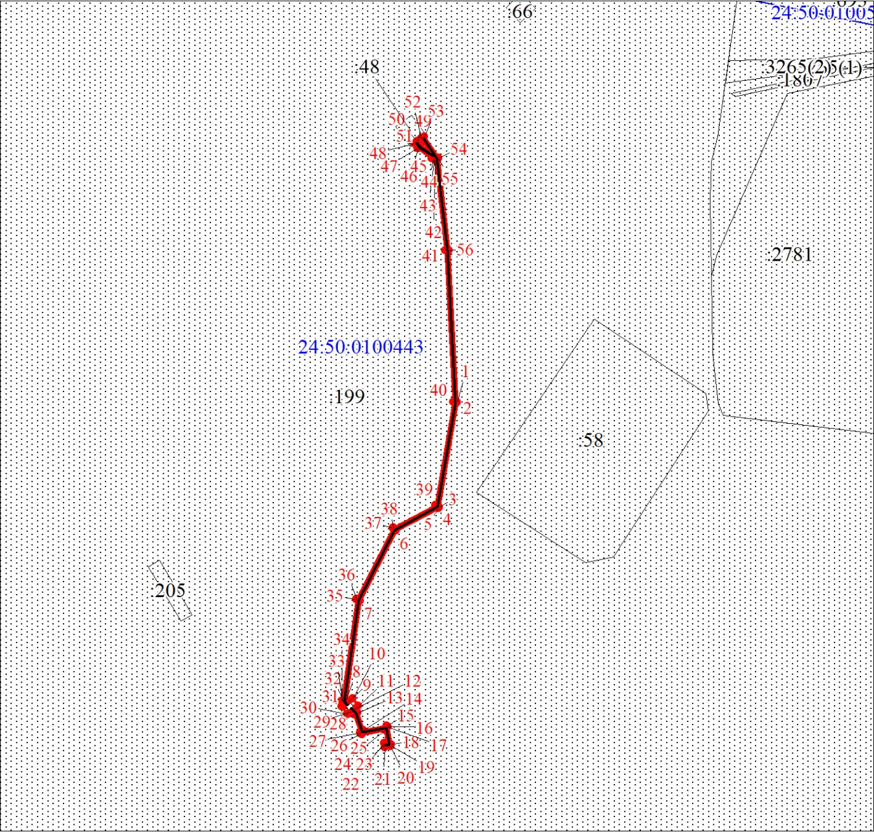
Масштаб 1:3000
Условные обозначения:
 | – граница публичного сервитута;
 | – характерная точка границы публичного сервитута;
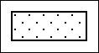 | – существующая часть границы, имеющиеся в ЕГРН сведения о которой достаточны для определения ее местоположения;
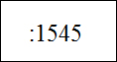 | – надписи кадастрового номера земельного участка, сведения о котором содержатся в ЕГРН;
 | – обозначение кадастрового квартала;
 | – граница кадастрового квартала;
 | – инженерное сооружение, в целях эксплуатации которого установлен публичный сервитут.

